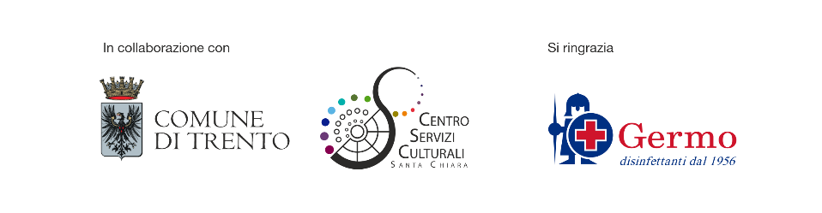

TEATRO DELLA MERAVIGLIA

Cosa succede quando la comunicazione scientifica incontra la poesia, il teatro, la musica, i video o le arti figurative? Si alza il sipario per il Teatro della Meraviglia, il festival che racconta la scienza sbarca nel giardino del museo.
Ideato e organizzato da Compagnia Arditodesìo e Università degli studi di Trento.

In caso di maltempo l’evento sarà spostato al Teatro di Meano. Lo spostamento verrà comunicato il giorno prima dell'evento attraverso i canali online del museo e del Teatro della Meraviglia.
PROGRAMMA
Tutti gli appuntamenti sono alle 21.30

Martedì 29 giugno 2021
Prima, dopo, ora
Uno spettacolo di e con Federico Benuzzi
Martedì 6 luglio 2021
Fly Me to the Moon
Uno spettacolo Arditodesìo - Jet Propulsion Theatre
Di Andrea Brunello, con Laura Anzani e Ettore Distasio, regia di Fabrizio Visconti
Martedì 13 luglio 2021
La Fantastica Avventura di un Cuore di Ghiaccio
Uno spettacolo di e con Carlo la Manna e Andrea Brunello
Con la partecipazione straordinaria di Stefano Bellini e ArtStudium Quartett
Martedì 20 luglio 2021
Il Funambolo della Luce - Nikola Tesla, ovvero l’uomo che illuminò il mondo
Produzione Pupi e Fresedde - Teatro di Rifredi
Con Ciro Masella

